AKTIVNOSTI U SIJEČNJU I VELJAČI 2024.
OŠ Tužno
Plesni studio „ELI“
U petak 02.veljače plesni studio „ELI“ gostovao je u Osnovnoj školi Tužno. Voditeljica plesne skupine održala je plesnu radionicu s učenicima nižih razreda u školskoj dvorani. Učenici su na jedan zanimljiv i kreativan način upoznali su se sa plesom. Svi su aktivno i radoznalo sudjelovali u radionici te pokazali svoja plesna umijeća. Radionica je bila uspješna i učenici i učiteljice bili su zadovoljni.
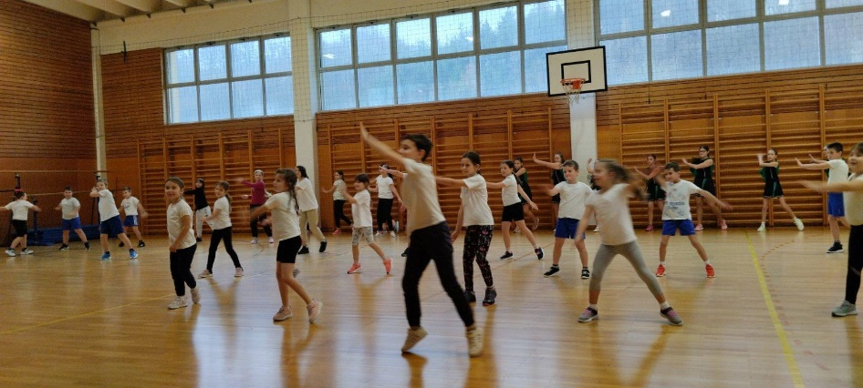

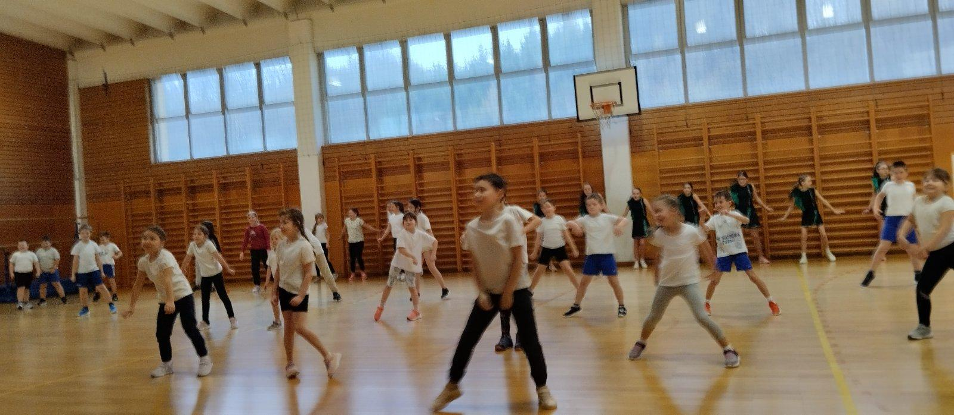

ŠKOLSKA NATJECANJA
Svake nastavne godine u mjesecu siječnju organiziraju se školska natjecanja iz znanja. Ove godine učenici Osnovne škole sudjelovali su na mnogim školskim natjecanjima. Učenici su pokazali svoje znanje u predmetima: njemački jezik, engleski jezik, matematika, informatika, geografija, povijest, vjeronauk. Osim znanja učenici su pokazali i svoja znanja u praktičnim radovima, tako su učenici sudjelovali i na školskom natjecanju iz tehničke kulture i likovne kulture. Pojedini učenici bili su vrlo uspješni te se plasirali ili dobili pozive za sudjelovanje i na županijskim natjecanjima. Učenici nisu stali već i dalje uče i pripremaju se za daljnja natjecanja koja ih očekuju u mjesecu veljači. Svim učenicima čestitamo na postignutim rezultatima i želimo im puno sreće u daljnjim natjecanjima. Znanje je nešto što će uvijek imati kod sebe.

USPJEH NA LIDRANU

U utorak 6. veljače 2024. godine učenice PŠ Črešnjevo sudjelovale su na međuopćinskoj razini smotre Lidrano u OŠ Petrijanec. Učenice 6. b razreda Mirta Đunđek, Mia Tomašković, Antonia Plantak i Mihaela Marić uspješnom su izvedbom dramsko-scenske igre „Knjiga je čarolija“, nastaloj prema tekstu književnice Melite Rundek, izborile plasman na višu, županijsku razinu smotre.
VIDOVEČKI GIBANEK
Vidovečki gibanek jedno je od tradicionalnih jela vidovečkog kraja. Osnovna škola Tužno njeguje tradiciju i čuvamo narodnu baštinu. Učenici nižih razreda, članovi Domaćinstva s učiteljicama mentoricama istražili su recept za Vidovečki gibanek. Vidovečki gibanek kolač je koji je uvršten na listu zaštićenih proizvoda Varaždinske županije.
Učenici se okupili, pripremili sve domaće sastojke i prionuli izradi kolača uz pomoć svojih učiteljica. U nekoliko trenutaka nastao je kolač, zamirisala je cijela škola. Kolač su učenici ispekli i uživali u ukusnom kolaču, koji je bio slađi jer su ga sami napravili. Sreća i oduševljenje kolačem bilo je veliko. Recept će ostati još dugo vremena u Vidovečkom kraju.
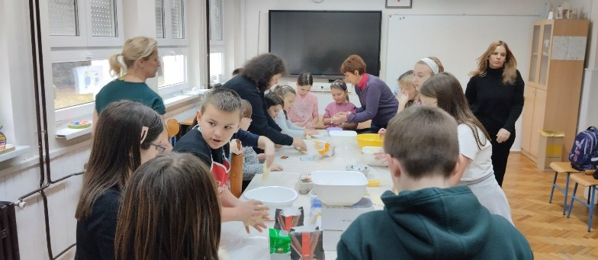

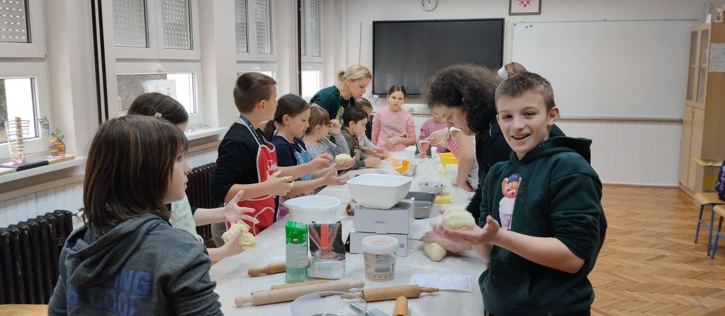
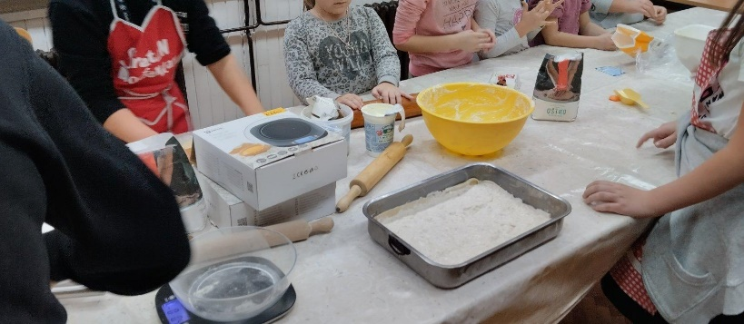
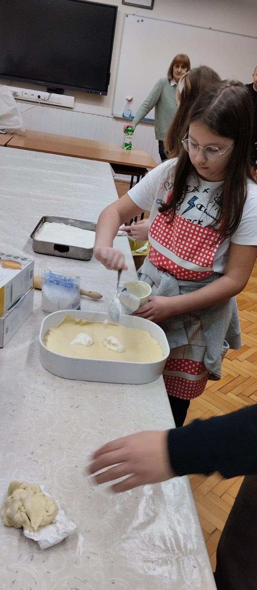
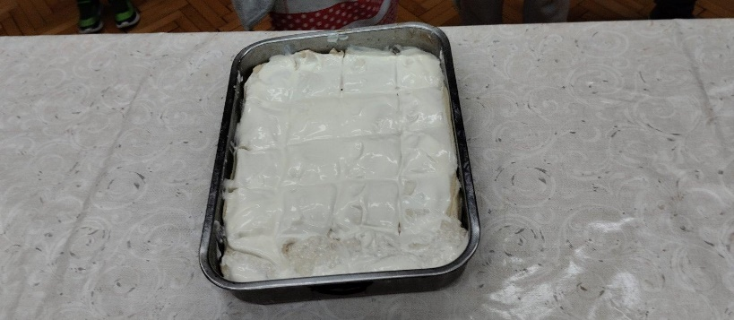

NAŠA MALA KNJIŽNICA
Naša mala knjižnica projekt je koji je pokrenula školska knjižničarka Osnovne škole Tužno, Martina Zelćić Kos u suradnji s učiteljicom Vesnom Kovačić i učenicima 2.A razreda.
Cilj je projekta razvijati pozitivne stavove prema umjetničkom stvaralaštvu i izražavanju, razvijati čitalačke vještine i navike čitanja, kreativan pristup čitanju, razvijati svijest o važnosti čitanja.
Učenici čitaju knjige i popunjavaju Kreativnu knjižnicu poslije svake pročitane knjige. Svaki ponedjeljak učenici čitaju odabranu knjigu, popunjavaju Knjižicu dojmova i sudjeluju u raznim aktivnostima. Učenici prate čitanje na način da obilježe osnovne podatke o pročitanom djelu te svako pročitano djelo postaje „novi vagon“ čitateljskog vlakića.
Učenici su također izradili i lutku Šapica junakinja knjige „Slamka, šlapica i Ćelavi Pero. U suradnji s Osnovnom školom Vladimira Vidrića iz Kutine kojoj su poslali svoju lutkicu i dnevnik čitanja, a natrag su dobili također njihovu lutku bake i vraćeni dnevnik čitanja s dojmovima učenika iz Osnovne škole Vladimira Vidrića. Na taj način učenici se upoznaju s drugim učenicima i razvija se suradnja. Učenici iz Kutine poslali su učenicima OŠ Tužno i kemijske olovke, straničnike i privjeske koje izrađuju na grupi 3D tehnologije.
Projekt je planiran da traje cijelu nastavnu godinu.
